日進月歩

令和２年度 NO.12 令和２年７月８日
四万十市立中筋中学校 文責 山脇克仁

第１学期期末テスト７／９(木)～１０(金)
梅雨まっただ中という日が続いています。終業式が7月31日に延びた１学期もあと約３週間少々となり、７月９日（木）～１０日（金）には学期末テストが行われます。コロナウイルス休校の影響で今学期は中間テストができていないので、いつも以上に重要なテストとなります。
７月２日（木）からのテスト期間中は基本的には部活動も中止となっていますが、陸上部、卓球部ともに県総体に出場するため、放課後１時間程度の練習をしています。また、部活動後、午後６時までは校内で学習している生徒もいました。生徒は、１学期の学習の集大成としてこの期間中、いつも以上の頑張りを見せてくれています。ご家庭でのご協力もよろしくお願いします。
【１学期末テスト時間割】
（教科担任が入ってテストをするため、学年により時間は違います）
７月 ９日（木） 英語 理科 社会 技家
７月１０日（金） 国語 数学 保体
※７月 9日（木）は4校時終了給食後、放課となります。
（３年生は技家のテストがないので4校時目は国語の授業をします）
７月１０日（金）は3校時テスト終了後、6校時まで通常授業・部活動があります。
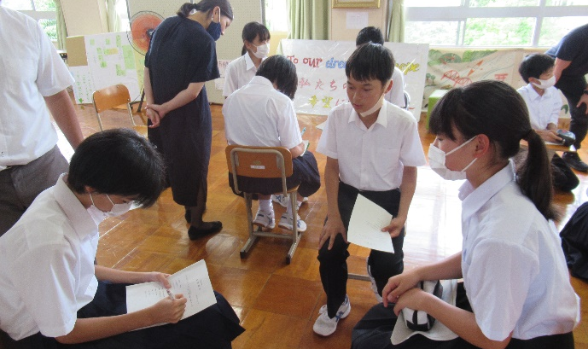
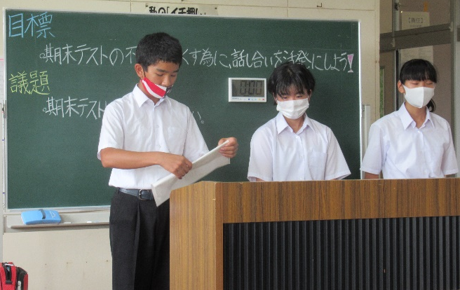

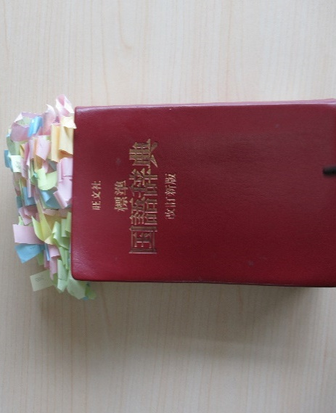
※初めて期末テストに臨む1年生のために、また2、3年生も友達から有効なテスト対策を聞くため、生徒会執行部が中心となり、期末テスト対策会を開いているところです。
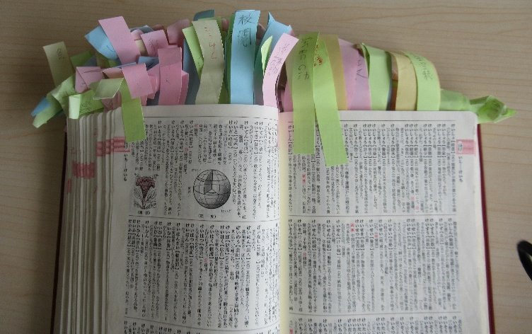

※２年生の砂川俊太くんの国語辞書です。中学校入学以来調べた言葉を付箋に書いて、そのページにつけています。休み時間にも頻繁に辞書を引いていたら1年ちょっとでこんな状態になったそうです。毎日の頑張りが積もり積もればこんなになるんですね。感動しました。
全校道徳７／１（水）
中筋中学校では毎週水曜日の2時間目を道徳の授業としています、
各ご家庭に配布しています「家庭で取り組む 高知の道徳」には「道徳科ではどんなことを勉強するの」という質問に以下のように記載されています。

「特別の教科 道徳」では、他教科と同様に教科書が配付され、教科書を中心に読み物や映像など多様な教材を活用して授業を進めていきます。授業で活用するそれぞれの教材には、「相手のことを思いやり、親切にしよう」「約束や社会の決まりを守ろう」などのねらいがあります。子どもたちは、教材に登場する人物の気持ちなどを考え、お互いに話し合うことを通して、自分はどのように生きればよいのかを学んでいきます。
例えば、ある子どもは、「悪いことだとわかっていても、友達に仲間外れにされるのが怖いから一緒にやってしまう」と言い、ある子どもは「いくら仲の良い友達に誘われても、悪いことは絶対にしない」と言います。道徳科では、こうした様々な考えをもとに議論しながら自分なりの考えをもち、これからの生き方に活かしていくのです。

この中にも出ているように「お互いに話し合うことを通して、自分はどのように生きればよいのかを学んでいく」「こうした様々な考えをもとに議論しながら自分なりの考えをもち」
とあるように、学びを深めていくためには、他の人の意見を聞いたり、話し合いや議論をしたりということが非常に重要となってきます。しかし本校は、学年ごとの人数が多くても9人（2年）、少ない学年は2人（３年）しかいません。なかなかこういうことができにくい状況です。そこで、その課題を克服するために、学期に１回以上全校道徳の授業を行っています。７月１日（水）に今年度初めての全校道徳を行いました。
授業は、グダーニ先生を中心に、宮本先生、滝口先生、今津先生で行いました。
内容は「地域・社会に関わり参画する意義」を学ぶ「あじさい街道」という教材でしたが、いつもの授業と違い、異学年の意見を聞くことにより多面的、多角的な見方ができる授業になったのではないかと思いました。
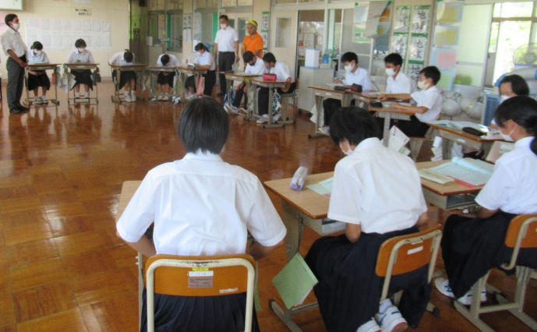
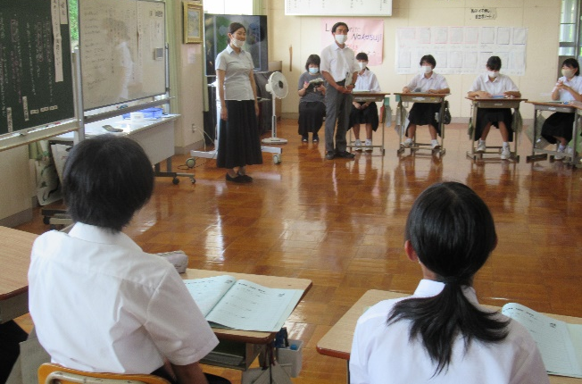

平和・コロナ終結を記念して折り鶴完成 七夕飾りもしています
